FERIDAS NÃO SÃO DOENÇAS DO CORPO, SÃO DOENÇAS DA ALMA.

Alice Amaral
Médica Nutróloga, especialista em Medicina do Esporte, pós-graduada em Fisiatria, Nutriendocrinologia Funcional e Gerenciamento do Envelhecimento Saudável.

Milema Medeiros
Fisioterapeuta, especialista em Fisioterapia Dermato Funcional, pós-graduada em Geriatria e Gerontologia.

Alessandra Parada
Técnica em Enfermagem – auxiliar do Setor de Feridas da “Clínica Dra. Alice Amaral”

RESUMO
O número crescente de pessoas com feridas de difícil cicatrização é uma situação que tem atraído atenção do setor saúde e de pesquisadores na área, devido aos custos hospitalares e impacto desses ferimentos na vida dessas pessoas. Viver com uma ferida afeta, consideravelmente, todos os domínios da vida. As feridas trazem implicações financeiras, psicológicas e sociais. O tratamento apropriado é um fator que interfere significativamente na qualidade de vida dessas pessoas. A ozonioterapia emprega o ozônio como agente terapêutico, proporcionando benefícios à reparação tecidual, além do efeito antimicrobiano, bactericida e fungicida. Com a hidrozônioterapia, a associação do ozônio à água, é possível tratar feridas cutâneas, aumentando a vaso dilatação periférica local e, consequentemente, o fluxo sanguíneo, a oxigenação e o metabolismo celular, acelerando assim o processo de cicatrização. Partindo do princípio de que o corpo é um sistema dinâmico de energia, a medicina vibracional trata com diferentes formas e frequências de energia, reequilibrando corpo, mente e espírito. Com base nos efeitos da ozônioterapia associada à terapia quântica, no tratamento de feridas de difícil cicatrização, elaboramos esse estudo com a descrição de alguns casos clínicos.

Palavras - chave: Ferida. Cicatrização. Ozônioterapia. Medicina Vibracional.

ABSTRACT
The growing number of people with poorly healing wounds is a situation that has attracted the attention of the healthcare sector and researchers in the area due to hospitalization costs and impact of injuries in the life of these people. Living with a wound, considerably, affects all areas of life. Wounds bring financial, psychological and socially implications. Appropriate treatment is a factor that significantly interferes with the quality of life of these people. Ozone therapy uses ozone as a therapeutic agent, providing benefits to tissue repair, and the antimicrobial, bactericide and fungicide effect. With hidrozon therapy, the combination of ozone with water is possible to treat skin wounds, increasing the spot peripheral vasodilatation and consequently blood flow, oxygenation and cellular metabolism, thereby accelerating the healing process. Assuming that the body is a dynamic energy system, vibrational medicine deals with different forms and frequencies of energy, rebalance body, mind and spirit. Based on the effects of ozone therapy associated with quantum therapy in the treatment of poorly healing wounds, we designed this study with the description of some clinical cases.

Keywords: wound, wound healing, ozone therapy, vibrational medicine

INTRODUÇÃO
Ferida pode ser definida como qualquer lesão no tecido epitelial, mucosa ou órgão com prejuízo das suas funções básicas. São bastante conhecidas as consequências tanto sociais, quanto econômicas das feridas, além dos enormes gastos em programas de saúde para esse tratamento, que muitas vezes, leva a amputação do membro afetado. Feridas constituem um dos problemas de saúde de maior incidência na ordem social e econômica.
O primeiro passo para a cura de uma ferida é a descontaminação e o debridamento. A estrutura molecular do ozônio permite erradicar germes e eliminar o tecido desvitalizado por seu potente poder germicida e seu poder oxidativo. Causa, ainda, aumento local no número médio de fibroblastos, melhora a capacidade de transporte de oxigênio por parte dos eritrócitos, além de estimular o sistema imunológico.
A hidrozônioterapia remove a secreção e a matéria orgânica, promove a abertura dos poros, hidrata e melhora a circulação periférica, facilitando a remoção de fibrina e tecido isquêmico. O curativo oclusivo com óleo ozonizado acelera a formação de crostas e início da retração tecidual.
As essências vibracionais propoem-se a funcionar como indutores da harmonização das funções cicatrizantes do organismo.
Seguindo o tratamento, observa-se redução do exsudato purulento, formação rápida de tecido de granulação, reparação da área da ferida e alívio da dor.

DESENVOLVIMENTO

Devido aos avanços da medicina, o cuidado com a alimentação e uma melhoria na qualidade de vida observa-se uma transição na faixa etária populacional, com aumento de idosos. A essa transição soma-se outra, a do perfil epidemiológico que vem trazendo consigo o predomínio de doenças crônico-degenerativas, aumentando os riscos de desenvolver lesões e, consequentemente, agravando o processo de reparação tissular dessa lesão.
Entretanto, é importante ressaltar que essa prevalência de lesões vem crescendo não só em decorrência da mudança do perfil da população brasileira, mas também devido a hábitos de vida inadequados.
Ter uma ferida implica alterações nas funções globais, tanto nas atividades de vida diária (ADV’s), quanto num aspecto psico-sócio-econômico. Podem surgir problemas psicológicos, mudança de comportamento, redução da capacidade física, diminuindo a produtividade nas tarefas de casa e do trabalho e, com efeito, provocando um impacto econômico.
Ferida é uma ruptura na pele, na membrana mucosa ou em qualquer outra estrutura do corpo causada por um agente físico, químico ou biológico. Mediante a intensidade do trauma, a ferida pode ser considerada como superficial, afetando apenas as estruturas da superfície, ou grave, envolvendo vasos sanguíneos de maior calibre, músculos, nervos, fáscias, tendões, ligamentos ou ossos.
As feridas podem ser agudas ou crônicas, sendo as crônicas afetadas por condições preexistentes como diabetes mellitus, má circulação, estado nutricional precário e infecção. Há várias etiologias causadoras de feridas, no entanto, as mais frequentes são as úlceras de membros inferiores, originárias das doenças venosas ou arteriais periféricas e das complicações da diabetes mellitus.
No que se refere à úlcera de perna, esta pode ser definida como a perda do tegumento que afeta os membros inferiores, causada por disfunção do sistema vascular, atingindo de 0,1 a 0,3% da população mundial. Entre as úlceras de perna, 75% a 80% são de causa venosa.
As feridas ou úlceras estão sempre relacionadas com a redução do fluxo sanguíneo e carência de oxigênio. O uso do ozônio melhora a oxigenação dos tecidos e a irrigação dos capilares venosos.
Desde a era pré-histórica, o tratamento de feridas, sempre teve como objetivo o melhor resultado cicatricial no menor tempo possível. Com o passar dos anos, foram usados emplastos de ervas, água, neve, gelo, óleos ferventes, ferro quente, mel, álcool proveniente do vinho, incenso, lã de carneiro, banhas, óleos minerais, entre outros. No período medieval, as feridas eram tratadas por bruxas, que usavam, além das "rezas", óleos quentes, planta medicinais, ovos e teias de aranha.
Usado na Alemanha durante a segunda Guerra Mundial para tratamento de feridas, o ozônio mostrou-se eficaz para evitar as amputações, por suas propriedades antissépticas.
Nas últimas quatro décadas, a ozônioterapia tem sido estudada cientificamente como uma alternativa no tratamento de muitas doenças agudas e crônicas, por ser capaz de intervir no equilíbrio de óxido-redução. O ozônio é a forma triatômica do oxigênio, bastante reativo e altamente instável. Facilmente assimilado pelo corpo humano, a molécula extra de oxigênio presente no ozônio dismuta-se, deixando apenas o oxigênio que é a forma molecular presente no ar que respiramos. Esta dismutação permite, em simultâneo, elevados processos de oxigenação e de oxidação, que se revelam eficazes no tratamento de diversas patologias. Com um potente efeito oxidante, quando em contato com fluídos orgânicos, promove a formação de moléculas reativas de oxigênio, as quais influenciam eventos bioquímicos do metabolismo celular, proporcionando benefícios à reparação tecidual, além do efeito antimicrobiano, bactericida e fungicida. No tratamento de úlceras crônicas, a ozonioterapia induz a formação de tecido de granulação e neoangiogênese devido às suas propriedades antissépticas.
Em dose segura e correta, o ozônio representa um estresse oxidativo agudo não deletério que induz resposta celular antioxidante capaz de reverter um estresse oxidativo crônico existente. Essa atuação pode melhorar a circulação e o suporte de oxigênio, favorecer o metabolismo e a liberação de citocinas, autacóides e fatores de crescimento que, juntamente com a atividade antimicrobiana, representam elementos cruciais no tratamento de doenças metabólicas, inflamatórias, infecciosas ou neoplásicas. A ação da ozônioterapia pode ser interpretada como um “choque terapêutico” atóxico, capaz de restaurar a homeostasia por ser um modificador da resposta fisiológica. Uma perspectiva de seu uso fácil e seguro é a aplicação local de ozônio diluído em água (Hidrozônioterapia). A água ozonizada pode ser capaz de beneficiar a reparação tecidual e apresenta diversas indicações na área da saúde.
O ozônio quando é acrescentado à água reage levando à formação de algumas formas de espécies reativas do oxigênio (ROS) que possuem propriedades desinfetantes. A água que flui dentro de nós faz parte da água que flui pela natureza e acompanha o ritmo da vida por todo o universo. O corpo dos seres humanos é constituído por 70% de água. Quando se adiciona a força da água ao poder curativo do ozônio (hidrozônioterapia), obtêm-se grandes resultados, não só no tratamento de feridas, mas também em várias outras situações.
No caso do tratamento das feridas, se faz necessária uma abordagem da colonização e infecção, uma vez que a contaminação é universal e inevitável. Portanto, o uso do ozônio como adjuvante no tratamento da infecção de pele é benéfico, pois inibe o crescimento bacteriano. A aplicação do ozônio com óleo de girassol resulta em efeitos surpreendentes, sobre bactérias, mesmo as mais resistentes, indicando ação anti-inflamatória e protetora na pele, ao agir nos tecidos conjuntivos, caracterizando aumento no potencial de cicatrização.
As terapias frequenciais inserem um padrão vibracional do órgão normal, de modo que este órgão em questão, por ressonância, volte a vibrar dentro do padrão de normalidade.
O conceito de genética nos diz que as características dos seres vivos são determinadas por unidades hereditárias chamadas genes, porém, a transmissibilidade das características de um ser para outras gerações não depende exclusivamente dos genes. Deve-se considerar a célula como um todo - com o seu citoplasma, suas mitocôndrias e o material genético que carrega em sua estrutura, assim como o organismo como um todo, e a complexidade do meio ambiente.
O ambiente tem o controle primordial da biologia, interferindo no desenvolvimento celular por interruptores celulares responsáveis por regular as funções de uma célula em resposta a sinais desse ambiente. Isto é chamado de Epigenética.
De acordo com Deepak Chopra, “o mundo é um reflexo do mecanismo sensorial que o registra”.
Essências vibracionais são fórmulas capazes de carrear frequências de minerais, fitoterápicos, órgãos e sistemas, utilizando bouquets de florais para carrear e amplificar as frequências, melhorando e organizando a biorreceptividade celular. Elas são energia e são recebidas pelo corpo como informação.
Atuando como harmonizadores, a linha Ionquântic, estimula, por ação biofísica, o campo eletro - magnético, reordenando o processo celular, que muitas vezes é desorganizado devido a toxinas ambientais, alimentares, mentais e químicas.
O Biofactor age como um indutor frequencial, reequilibrando as funções de trocas no organismo, harmonizando a funcionalidade das células, acionando sua memória interna e liberando informações.
Quando administramos elementos frequenciais, a ação não é bioquímica e sim biofísica, via campo informacional.
A terapia quântica associada ao tratamento com ozônio mostrou-se extremamente eficaz no tratamento de feridas. Além dos florais quânticos usados sistemicamente, no caso de feridas, utilizou-se OXYFLOWER gel, diretamente na ferida e, para escovar os dentes, à noite.
Como uso interno, recomendamos também o uso do OXYFLOWER gel, sendo uma colher de chá diluída em 500 ml de água. Essa mistura deve ser ingerida da seguinte forma:

- 200 ml em jejum;
- 300 ml em pequenos goles durante a manhã.

Nesse caso, obteve-se uma melhora clinica das lesões, em um período menor de tempo do que com o tratamento convencional, evitando e/ou reduzindo o tempo de internação do paciente. Isto leva a pensar que, definitivamente a combinação oxigênio/ozônio é o elemento ideal para tratamento das feridas.
O objetivo do tratamento, além da cicatrização da ferida, é o restabelecimento da atividade funcional da área lesada, buscando melhorar da qualidade de vida dos pacientes. A ozônioterapia proporciona uma rápida recuperação da saúde com retorno à vida normal.
"Para curar uma doença, precisamos mudar sua memória celular" (Deepak Chopra) .
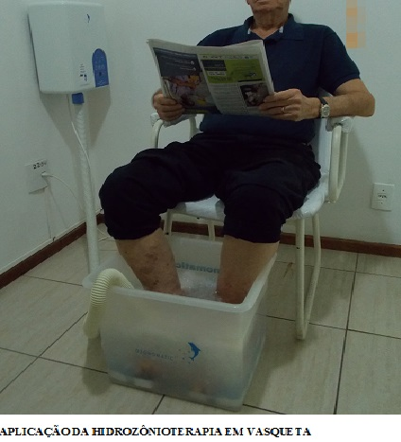

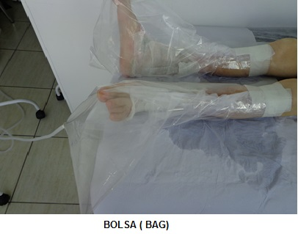

CASOS CLÍNICOS

1 - M.C.C, 64 anos, gênero feminino, portadora de hipertensão arterial sistêmica, cardiopata, tendo realizado ponte safena, com diabetes mellitus insulino dependente e não tabagista, procurou a clínica com uma ferida no pé E (pé diabético), que apareceu há 4 anos, já tendo amputado o quinto pododáctilo, há 3 meses.
A paciente encontrava-se muito desanimada, porque o médico que acompanhava sua ferida encaminhou-a para amputar o pé e a perna E, visto que sua ferida não cicatrizava. Queixava-se de dor, dificuldade para deambular, dormir e realizar AVDs. Apresentava edema no pé E, cianose e odor.
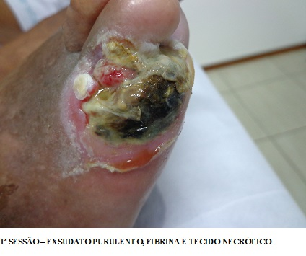
Foram realizadas 05 sessões de hidrozônioterapia em vasqueta por 25 minutos e curativo oclusivo com óleo de girassol ozonizado, diariamente. A partir da 6ª sessão, associou-se a aplicação do ozônio na bag com concentração de 70µg/ml por 10 minutos on/10 minutos off.
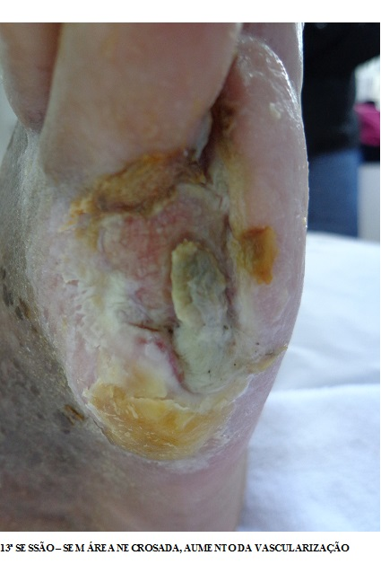
Na 10ª sessão, intercalou-se o curativo oclusivo com óleo de girassol ozonizado e a essência vibracional em gel OXYFLOWER*, diretamente na ferida e no entorno. Introduziu-se também o tratamento com fóton, usando a cromoterapia para restaurar o equilíbrio físico-energético.
Também iniciou-se a essência vibracional em gel OXYFLOWER, via oral, uma colher de chá diluída em 500 ml de água, com a seguinte administração:
- Tomar 200 ml em jejum;
- Tomar 300 ml, em pequenos goles durante a manhã, diariamente;
- A paciente foi orientada a escovar os dentes com o gel, à noite.
Atualmente a paciente não apresenta mais dor, o edema e o odor regrediram, praticamente não há mais exsudato e a cicatrização está quase completa.
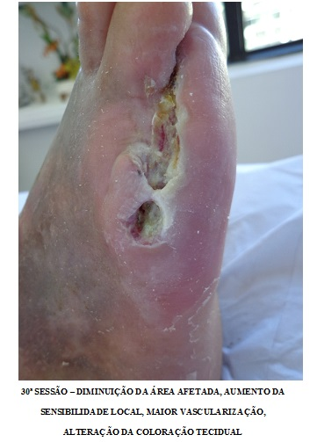

2 - L.G.F, 81 anos, gênero feminino, hipertensa, chegou a clínica com uma úlcera varicosa na face lateral da perna E, acima do maléolo lateral, queixando muita dor, dificuldade para deambular, dormir e realizar AVDs. Apresentava leve edema no local, além da hiperemia e odor. A ferida, apesar de superficial, apresentava exsudato.
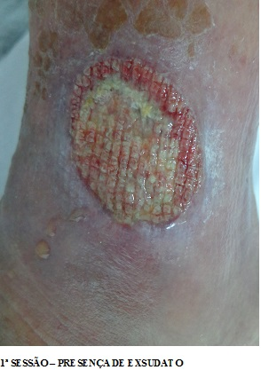

Foram realizadas 5 sessões de hidrozônioterapia em vasqueta por 25 minutos, associado à bag com concentração de 70µg/ml por 10 minutos on/10 minutos off e curativo oclusivo com óleo de girassol ozonizado. Na 11ª sessão a paciente relatou ter molhado o curativo em uma poça de água e apresentou febre, edema de perna, dor intensa e hiperemia e hipertermia na perna E, além de aumento na secreção.

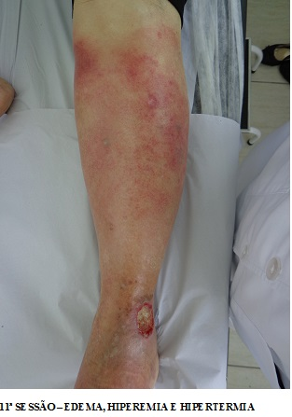

Mantive-se o tratamento acima citado, substituindo o óleo de girassol ozonizado pela essência vibracional em gel, OXYFLOWER, diretamente na ferida e no entorno. A paciente também foi orientada a diluir uma colher de chá de OXYFLOWER gel em meio litro de água e tomar 200 ml em jejum, e o restante, em pequenos goles durante a manhã, diariamente. Além de escovar os dentes com OXYFLOWER gel, à noite. Esse protocolo foi mantido por 05 sessões, até que os sintomas desaparecessem.
Atualmente, está sendo mantido o OXYFLOWER gel via oral diariamente e, passamos a fazer a vasqueta, a bag e o OXYFLOWER gel tópico, em dias alternados e, a paciente não apresenta mais dor, o edema regrediu, não tem mais odor, nem secreção e a cicatrização está quase completa.
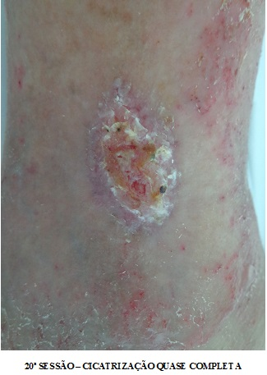

CONCLUSÃO

Cuidar de feridas é um processo dinâmico, complexo e que requer uma atenção especial principalmente quando se refere a uma lesão crônica. Deve-se levar em consideração que as feridas crônicas são refratárias a diversos tipos de tratamentos e decorrem de condições predisponentes que impossibilitam a cicatrização normal.
A terapia com ozônio (hidrozônioterapia e óleo de girassol ozonizado) se apresenta como uma alternativa para o tratamento de feridas, pois, além de seu poder antimicrobiano, estimula a formação de novos vasos na região afetada, aumentando a irrigação local, acelerando a formação de tecido de granulação e diminuindo o tempo de cicatrização, podendo, ainda, ser uma forma de induzir a adaptação ao estresse oxidativo.
As essências vibracionais procuram corrigir disfunções no organismo, manipulando os níveis invisíveis, porém essenciais, da estrutura e função humana. A escolha da essência vibracional OXYFLOWER gel, se deveu ao fato de que era necessário haver uma renovação energética do oxigênio celular. Ao se utilizar a cromoterapia, buscou-se restaurar o equilíbrio físico e emocional do paciente.
Desta forma, foi possível observar o benefício da ozônioterapia associada às terapias vibracionais e à cromoterapia, como uma técnica segura, de fácil manuseio, de âmbito ambulatorial e pouco oneroso, no tratamento de feridas, reduzindo assim o risco de amputação e trazendo uma melhora na qualidade de vida do doente.

BIBLIOGRAFIA

ALVES, Lara. Célula e as essências vibracionais. Aula ministrada em Juiz de Fora para Fisioquantic em 06 abr. 2013.

ARNT, Rosangela Z. Tratamento por meios biofísicos de lesão causada por queimadura química com Hidrozônioterapia e Essências Vibracionais. Revista de Bioquímica Médica.

BLANES, Leila. Tratamento de Feridas. Disponível em:
http://bapbaptista.com.br/feridasLeila.pdf. Acesso em 21/07/2013.

BOCCI, V. Does ozone therapy normalize the cellular redox balance? Implications for the therapy of human immunodeficiency virus infection and several other diseases. Med Hypotheses. 46(2):150-4, 1996.

BOCCI, V. Scientific and medical aspects of ozone therapy. State of art. Arch Med Res. 37(4):425-35, 2006.

BOCCI, V. Why orthodox medicine has not yet taken advantage of zone therapy. Arch Med Res. 39(2):259-60, 2008.

BORGES, E. L. (2001). Feridas: como tratar. Belo Horizonte: Coopmed.
EMOTO, Marasu. A vida secreta da água. Editora Cultrix – SP
GERBER, Richard. Medicina Vibracional- uma medicina para o future. Edição em língua portuguesa. Tradução Paulo Cesar de Oliveira. São Paulo, Ed. Cultrix Ltda, 1997, p. 352.

GROOTVELT, M.; BAYSAN, A.; SIDUQUI. N.; SIM, J.; SILWOOD, C.; LYNCH, E. History of the clinical applications of ozone. London: Ed. Quintessence Publishing CO, p. 23-30, 2004.

TRATAMENTO DE FERIDAS – Acesso em 21/07/2013. Disponível em: http://enfermeiro.br.tripod.com/enfermagem/id1.html.

